USTVARJALNO PREŽIVLJANJE PROSTEGA ČASA
18. 12. 2020

Pozdravljeni tretješolci!

Ta teden smo ustvarjali voščilnice, danes pa se bomo lotili prazničnega zavijanja daril. Zagotovo imaš prijatelja ali sorodnika, ki ga boš obdaril. Velikokrat kupujemo darilni papir za zavijanje, vendar lahko darilo zavijemo tudi v odpadno embalažo in poskrbimo, da proizvedemo čim manj odpadkov. Darilo lahko zavijete v časopisni papir, koledar ali poljubno revijo.
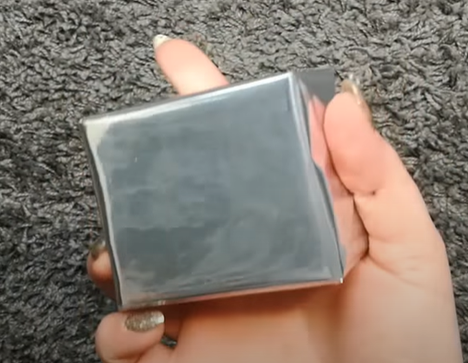
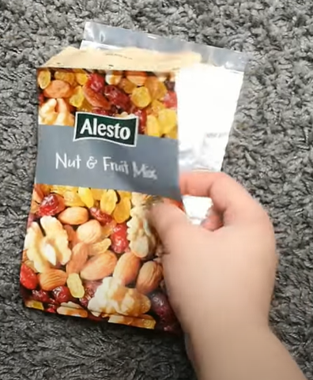




Potrebuješ odpadni papir/časopis, lepilni trak, škarje in dekorativni trak. Veselo na delo :=)
Povezava za dekorativno zavijanje: https://www.youtube.com/watch?v=dF2ee-6Exy8

Prijetno zavijanje daril vam želita učiteljici OPB Ana Bregar in Suzana Kordež.

